UML диаграмма классов

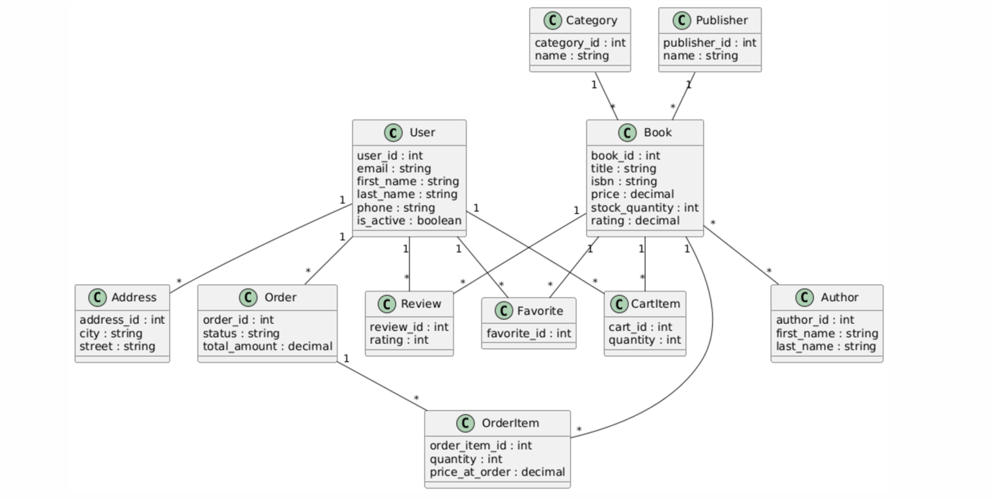

Рисунок 2

